[电子科技大学四川省人民医院 Mol Med Rep论文被撤稿，论文数据竟与他刊高度雷同，编辑果断撤稿致歉](https://mp.weixin.qq.com/s?__biz=Mzk0OTY1MDkwOQ==&mid=2247486665&idx=3&sn=2a1a91a2fa61aef9cf8cfe8b5b9387b5)

原创sleuth[Research Integrity](javascript:void(0);)2025-04-11 23:30:18新加坡



Research Integrity

2025 年 4 月 11 日，《Molecular Medicine Reports》杂志在线发表了一篇撤稿声明，涉及论文《Grooved hydroxyapatite scaffold modulates mitochondria homeostasis and thus promotes osteogenesis in bone mesenchymal stromal cells》 。该论文第一作者为来自电子科技大学四川省人民医院口腔科的陈龙（Chenglong Li），研究团队还包括来自电子科技大学医学院、四川大学华西口腔医学院及四川省肿瘤医院头颈外科等单位的人员。

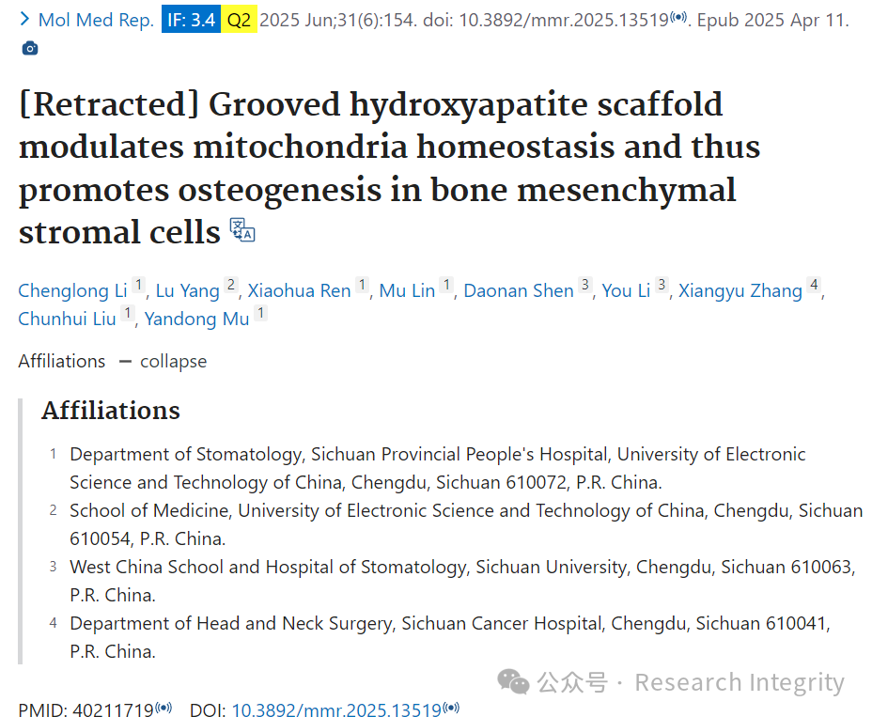

最初，该论文于 2020 年发表在《Molecular Medicine Reports》上，当时报道了一种带凹槽的羟基磷灰石支架可调节线粒体稳态，从而促进骨髓间充质基质细胞的成骨作用，对骨组织工程领域有着潜在意义。

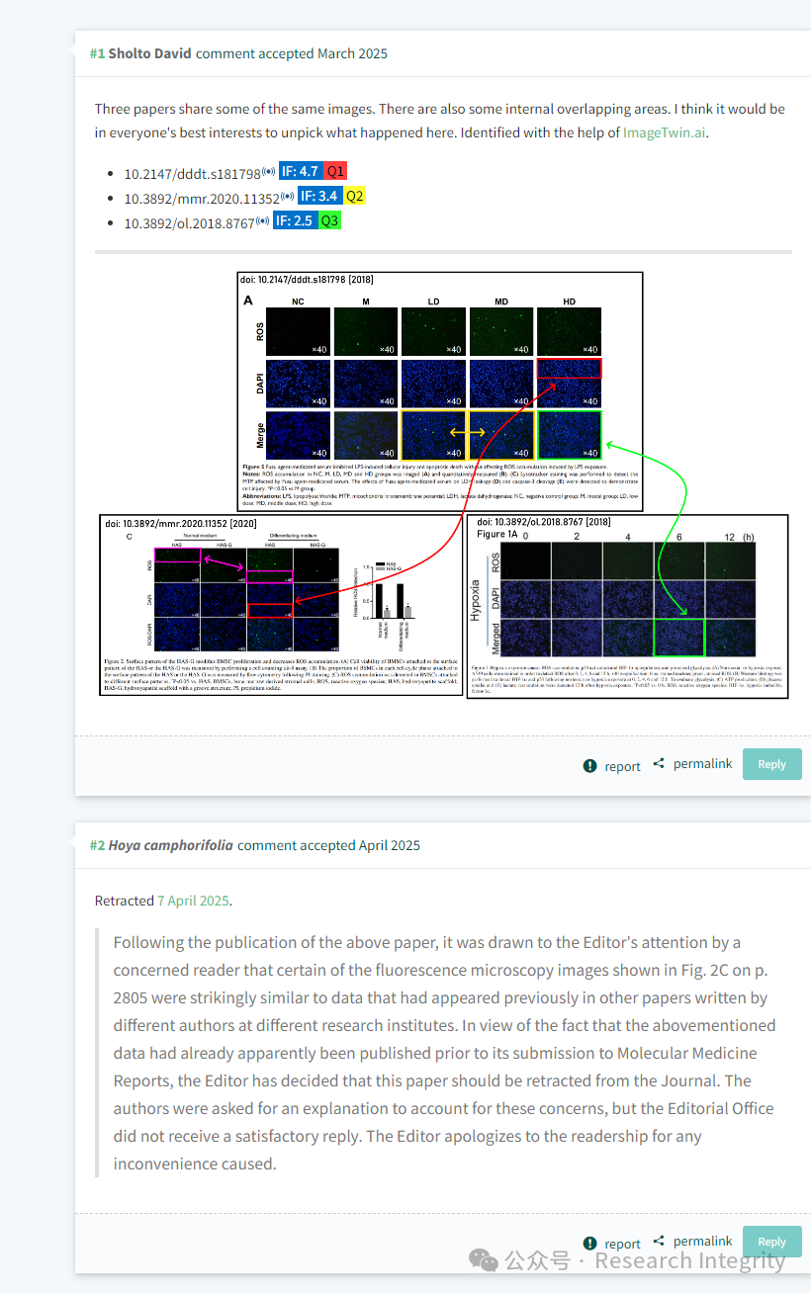

然而在 2025 年 4 月 7 日，一位热心读者向编辑指出，论文中第 2805 页图 2C 中的某些荧光显微镜图像，与不同研究机构其他作者之前发表的论文数据惊人相似。经调查发现，这些数据在提交给《Molecular Medicine Reports》之前似乎已被发表。编辑要求作者对此作出解释，但未收到满意答复，因此决定撤稿，并向读者致歉。

网友 Sholto David 也通过 ImageTwin.ai 工具发现，包括该论文在内的三篇论文存在部分相同图像，且内部还有重叠区域，认为有必要弄清楚事情缘由。

此次撤稿事件，为科研诚信敲响了警钟，警示科研人员应坚守学术道德底线，确保研究成果的真实性与原创性。

https://pubpeer.com/publications/161B5E832B9B86812FDDAA9547B10D

**来源：公众号Research Integrity，转载请注明出处，若没注明学术诚信公众号出处，构成侵权。后台联系客服微信：BikElisabeth**

免责声明：

质疑信息来源于Pubpeer，提及人名均为音译

对于文章内容的真实性、完整性、及时性

本公众号不做任何保证或承诺，仅供读者参考

未经授权禁止转载！

转载请勿更改原文内容及格式！

如有转载需求或合作事宜

可添加下方客服微信或推送邮件到researchintegrity@qq.com

